分类号： 单位代码：10422
密 级： 学 号：


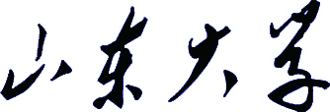

SHANDONG UNIVERSITY
博士学位论文
Dissertation for Doctoral Degree

论文题目：
XXX

作 者 姓 名 XXX
培 养 单 位 XXX
专 业 名 称XXX
指 导 教 师 XXX
合 作 导 师

年 月 日

